CODY COLOR

1. Kleur de vakjes zoals op het voorbeeld.
2. Zoek nu de langst mogelijke weg die de robot kan afleggen. De robot begint telkens op een letter. Hij gaat vanzelf verder. Bij elke kleur doet hij iets anders.

* 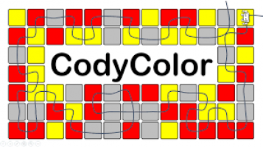Als het vakje **rood** is, draait de robot naar **rechts** en gaat verder.
* Als het vakje **geel** is, draait de robot naar **links** en gaat verder.
* Als het vakje **grijs** is, gaat de robot **rechtdoor** verder

Als de robot uit het veld stapt, is het route gedaan.

1. Neem een kladblad en zoek de langste weg uit.
2. Gebruik een robotje om de stappen te zetten. Of doe het uit je hoofd.

De langste weg is op letter: ……………

